Virginia Henderson: Nursing Need Theory
(originální článek)

Learn about the Nursing Need theory of nurse theorist Virginia Henderson in this nursing theories guide! Get to know also Henderson’s biography, career, and works that helped shape nursing. In the second section, will explain the major concepts, the nursing metaparadigm, subconcepts, components, and assumptions of Henderson’s Nursing Need theory.

- Biography of Virginia Henderson
  - Early Life
  - Education
  - Career
  - Need Theory
  - Works of Virginia Henderson
    - Principles and Practice of Nursing
    - Basic Principles of Nursing Care
    - Nursing Studies Index
  - Awards and Honors of Virginia Henderson
  - Death
- Virginia Henderson’s Need Theory
  - Assumptions of the Need Theory
  - Major Concepts of the Nursing Need Theory
    - Individual
    - Environment
    - Health
    - Nursing
  - 14 Components of the Need Theory
  - Analysis of the Need Theory
  - Strengths
  - Weaknesses
  - Application of the Need Theory
- See Also
- References
- Further Reading

Biography of Virginia Henderson
Virginia Avenel Henderson (November 30, 1897 – March 19, 1996) was a nurse, theorist, and author known for her Need Theory and defining nursing as: “The unique function of the nurse is to assist the individual, sick or well, in the performance of those activities contributing to health or its recovery (or to peaceful death) that he would perform unaided if he had the necessary strength, will or knowledge.” Henderson is also known as “The First Lady of Nursing,” “The Nightingale of Modern Nursing,” “Modern-Day Mother of Nursing,” and “The 20th Century Florence Nightingale.”
Early Life
Virginia Henderson was born in Kansas City, Missouri in 1897, the fifth of the eight children of Lucy Minor Abbot and Daniel B. Henderson. She was named after the State her mother longed for. At age four, she returned to Virginia and began her schooling at Bellevue, a preparatory school owned by her grandfather William Richardson Abbot.

Her father was a former teacher at Bellevue and was an attorney representing the Native American Indians in disputes with the U.S. Government, winning a major case for the Klamath tribe in 1937.
Education
Virginia Henderson received her early education at home in Virginia with her aunts, and uncle Charles Abbot, at his school for boys in the community Army School of Nursing at Walter Reed Hospital in Washington D.C. In 1921, she received her Diploma in Nursing from the Army School of Nursing at Walter Reed Hospital, Washington D.C. In 1923, she started teaching nursing at the Norfolk Protestant Hospital in Virginia. In 1929, she entered Teachers College at Columbia University for her Bachelor’s Degree in 1932, and took her Master’s Degree in 1934.
Career
In 1921 after receiving her Diploma, Virginia Henderson worked at the Henry Street Visiting Nurse Service for two years after graduation. She initially planned to switched professions after two years, but her strong desire to help the profession averted her plan. Throughout the years, she helped remedy the view of nurses in part through exhaustive research that helped establish the scholarly underpinnings of her professions.
From 1924 to 1929, she worked as an instructor and educational director in Norfolk Protestant Hospital, Norfolk, Virginia. The following year, in 1930, she was a nurse supervisor and clinical instructor at the outpatient department of Strong Memorial Hospital, Rochester, New York.
From 1934 to 1948, 14 years of her career, she worked as an instructor and associate professor at Teachers College, Columbia University in New York. Since 1953, Henderson was a research associate at Yale University School of Nursing and as a research associate emeritus (1971 -1996).
Throughout her career, she traveled the world at the invitation of professional societies, universities, and governments to share and inspire not just nurses, but also other health-care professionals.
She consistently stressed a nurse’s duty to the patient rather than to the doctor and her efforts provided a basis to the science of nursing, including a universally used system of recording observations of the patient and have helped make nurses far more valuable to doctors.
Need Theory
Among her other works, Henderson’s widely known contributions to nursing is the Need Theory. The Need Theory emphasizes on the importance of increasing the patient’s independence and focus on the basic human needs so that progress after hospitalization would not be delayed. The Need Theory is discussed further below.
Works of Virginia Henderson
Beginning in 1939, she was the author of three editions of “Principles and Practices of Nursing,” a widely used text, and her “Basic Principles of Nursing,” published in 1966 and revised in 1972, has been published in 27 languages by the International Council of Nurses.
Her most formidable achievement was a research project in which she gathered, reviewed, catalogued, classified, annotated, and cross-referenced every known piece of research on nursing published in English, resulting in the four-volume “Nursing Research: Survey and Assessment,” written with Leo Simmons and published in 1964, and her four-volume “Nursing Studies Index,” completed in 1972.
Principles and Practice of Nursing
Henderson co-authored the fifth (1955) and sixth (1978) editions of Textbook of Principles and Practice of Nursing when the original author, Bertha Harmer, died. Until 1975, the fifth edition of the book was the most widely adopted nursing textbook in English and Spanish by various schools of nursing.
At age 75, she began the sixth edition of the Principles and Practice of Nursing text, over the next five years of her life, she led Gladys Nite and seventeen other contributors to synthesize the professional literature she completed indexing. During her 50-year career in nursing and opportunity to review the writings of all principal authors who wrote in English, she fashioned a work that both thoroughly criticized health care and offered nurses an opportunity to correct the shortcomings. The book, operating on two levels, argued that health care will be reformed by the individual nurses who will enable their patients to be independent in health care matters when patients are both educated and encouraged to care for themselves. She took this philosophy to new heights by eliminating medical jargon from the text and declaring it as a reference for those who want to guard their own or their family’s health or take care of a sick relative or a friend.
Basic Principles of Nursing Care
In 1953, she was completely rewriting the Harmer and Henderson Textbook on the Principles and Practice of Nursing when she utilized her description of nursing. After the textbook was published, Henderson was asked by the International Council of Nurses to write an essay on nursing that was considered applicable in any part of the world and relevant to both nurses and their patients, sick or well. The Basic Principles of Nursing (ICN, 1960) resulted from this and became one of the landmark books in nursing and is considered the 20th century equivalent of Nightingale’s Notes on Nursing. The ICN publication is available in 29 languages and is in current use throughout the world.

Nursing Studies Index
The Nursing Studies Index (ICN, 1963) is one of the prominent works of Henderson. In 1953, she accepted a position at Yale University School of Nursing as a research associate for research project designed to survey and assess the status of nursing research in the United States. After the completion of the survey, it was noted that there is an absence of an organized literature upon which to base clinical studies about nursing. Henderson was funded to direct the Nursing Studies Index Project from 1959 to 1971, the outcome was the publication of the four-volume Nursing Studies Index, the first annotated index of nursing research published between 1900 and 1960.
Awards and Honors of Virginia Henderson
There are numerous honors and awards bestowed upon Virginia Henderson.
She received honorary doctorate degrees from the Catholic University of America, Pace University, University of Rochester, University of Western Ontario, Yale University, Rush University, Old Dominion University, Boston College, Thomas Jefferson University, Emory University and many others.
In 1977 she was created an Honorary Fellow of the American Academy of Nursing. On the subsequent year, she was created an Honorary Fellow of the Royal College of Nursing of the United Kingdom for her unique contribution to the art and science of nursing.
In 1985, Henderson was honored at the Annual Meeting of the Nursing and Allied Health Section of the Medical Library Association. At the same year, she received the very first Christiane Reimann prize from the International Nursing Council (ICN), the highest and most prestigious award in nursing due to the transnational scope of her work.
In 1988, she was honored by the Virginia Nurses Association when the Virginia Historical Nurse Leadership Award was presented to her.
The Virginia Henderson Global Nursing e-Repository or The Virginia Henderson International Nursing Library was named in her honor by the nursing society, Sigma Theta Tau International, for the global impact she made on nursing research. The library, in Indianapolis, has been available in electronic form through the Internet since 1994.
In 2000, the Virginia Nurses Association recognized Henderson as one of the 51 Pioneer Nurses in Virginia. She is also a member of the American Nurses Association Hall of Fame.
Death
Henderson died on March 19, 1996 at a hospice in Branford, Connecticut, she was 98. Her remains were interred in her family’s plot of the churchyard of St. Stephen’s Church, Forest, Bedford County, Virginia.
Virginia Henderson’s Need Theory
The Nursing Need Theory was developed by Virginia Henderson to define the unique focus of nursing practice. The theory focuses on the importance of increasing the patient’s independence to hasten their progress in the hospital. Henderson’s theory emphasizes on the basic human needs and how nurses can assist in meeting those needs.
“I believe that the function the nurse performs is primarily an independent one – that of acting for the patient when he lacks knowledge, physical strength, or the will to act for himself as he would ordinarily act in health, or in carrying out prescribed therapy. This function is seen as complex and creative, as offering unlimited opportunity for the application of the physical, biological, and social sciences and the development of skills based on them.” (Henderson, 1960)
Assumptions of the Need Theory
The assumptions of Virginia Henderson’s Need Theory are: (1) Nurses care for patients until they can care for themselves once again. Although not precisely explained, (2) patients desire to return to health. (3) Nurses are willing to serve and that “nurses will devote themselves to the patient day and night.” (4) Henderson also believes that the “mind and body are inseparable and are interrelated.”
Major Concepts of the Nursing Need Theory
The following are the major concepts (nursing metaparadigm) and definitions of the Need Theory of Virginia Henderson.
Individual
Henderson states that individuals have basic needs that are component of health and require assistance to achieve health and independence or a peaceful death. According to her, an individual achieves wholeness by maintaining physiological and emotional balance.
She defined the patient as someone who needs nursing care but did not limit nursing to illness care. Her theory presented the patient as a sum of parts with biopsychosocial needs and the mind and body are inseparable and interrelated.
Environment
Although the Need Theory did not explicitly define the environment, Henderson stated that maintaining a supportive environment conducive for health is one of the elements of her 14 activities for client assistance.
Henderson’s theory supports the tasks of the private and the public health sector or agencies in keeping the people healthy. She believes that society wants and expects the nurse’s service of acting for individuals who are unable to function independently.
Health
Although not explicitly defined in Henderson’s theory, health was taken to mean balance in all realms of human life. It is equated with the independence or ability to perform activities without any aid in the 14 components or basic human needs.
Nurses, on the other hand, are key persons in promoting health, prevention of illness and being able to cure. According to Henderson, good health is a challenge because it is affected by numerous factors such as age, cultural background, emotional balance, and others.
Nursing
Virginia Henderson wrote her definition of nursing before the development of theoretical nursing. She defined nursing as “the unique function of the nurse is to assist the individual, sick or well, in the performance of those activities contributing to health or its recovery that he would perform unaided if he had the necessary strength, will or knowledge. And to do this in such a way as to help him gain independence as rapidly as possible.” The nurse’s goal is to make the patient complete, whole, or independent. In turn, the nurse collaborates with the physician’s therapeutic plan.
Nurses temporarily assist an individual who lacks the necessary strength, will, and knowledge to satisfy one or more of the 14 basic needs. She states: “The nurse is temporarily the consciousness of the unconscious, the love life for the suicidal, the leg of the amputee, the eyes of the newly blind, a means of locomotion for the infant, knowledge, and confidence of the young mother, the mouthpiece for those too weak or withdrawn to speak”
Additionally, she stated that “…the nurse does for others what they would do for themselves if they had the strength, the will, and the knowledge. But I go on to say that the nurse makes the patient independent of him or her as soon as possible.”
Her definition of nursing distinguished the role of a nurse in health care: The nurse is expected to carry out a physician’s therapeutic plan, but individualized care is the result of the nurse’s creativity in planning for care.
The nurse should be an independent practitioner able to make an independent judgment. In her work Nature of Nursing, she states the nurse’s role is “to get inside the patient’s skin and supplement his strength, will or knowledge according to his needs.” The nurse has the responsibility to assess the needs of the patient, help him or her meet health needs, and provide an environment in which the patient can perform activity unaided.
14 Components of the Need Theory
The 14 components of Virginia Hendersons Need Theory show a holistic approach to nursing that covers the physiological, psychological, spiritual and social needs.
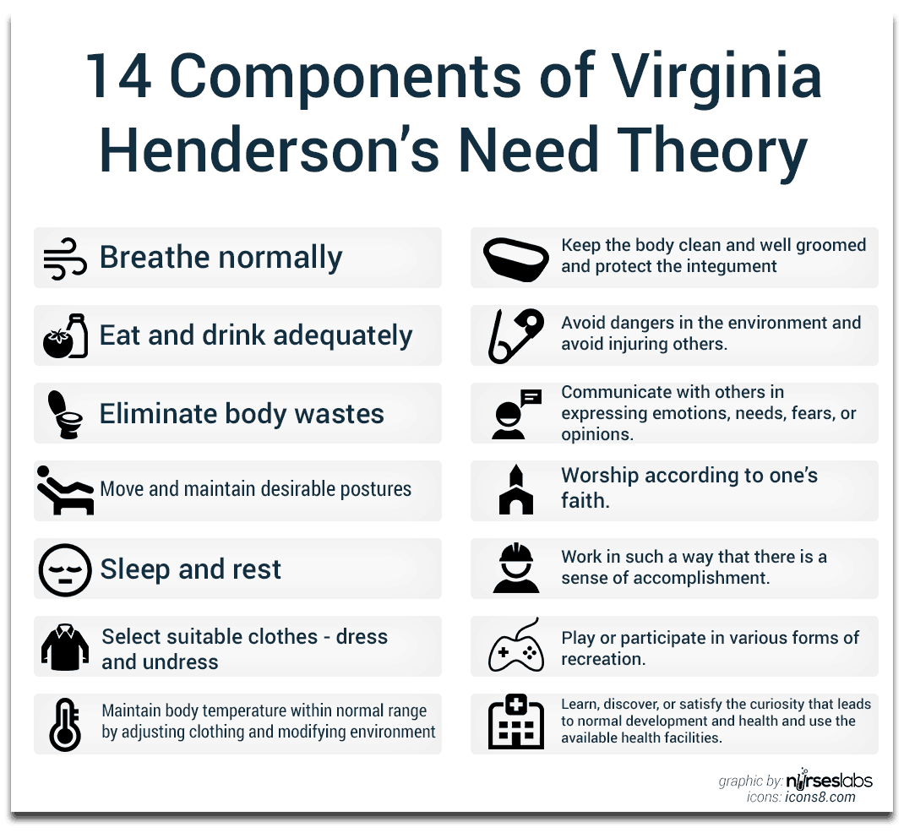
Physiological Components
- 1. Breathe normally
- 2. Eat and drink adequately
- 3. Eliminate body wastes
- 4. Move and maintain desirable postures
- 5. Sleep and rest
- 6. Select suitable clothes – dress and undress
- 7. Maintain body temperature within normal range by adjusting clothing and modifying environment
- 8. Keep the body clean and well groomed and protect the integument
- 9. Avoid dangers in the environment and avoid injuring others

Psychological Aspects of Communicating and Learning
- 10. Communicate with others in expressing emotions, needs, fears, or opinions.
- 14. Learn, discover, or satisfy the curiosity that leads to normal development and health and use the available health facilities.

Spiritual and Moral
- 11. Worship according to one’s faith

Sociologically Oriented to Occupation and Recreation
- 12. Work in such a way that there is sense of accomplishment
- 13. Play or participate in various forms of recreation

Henderson’s 14 Components as Applied to Maslow’s Hierarchy of Needs
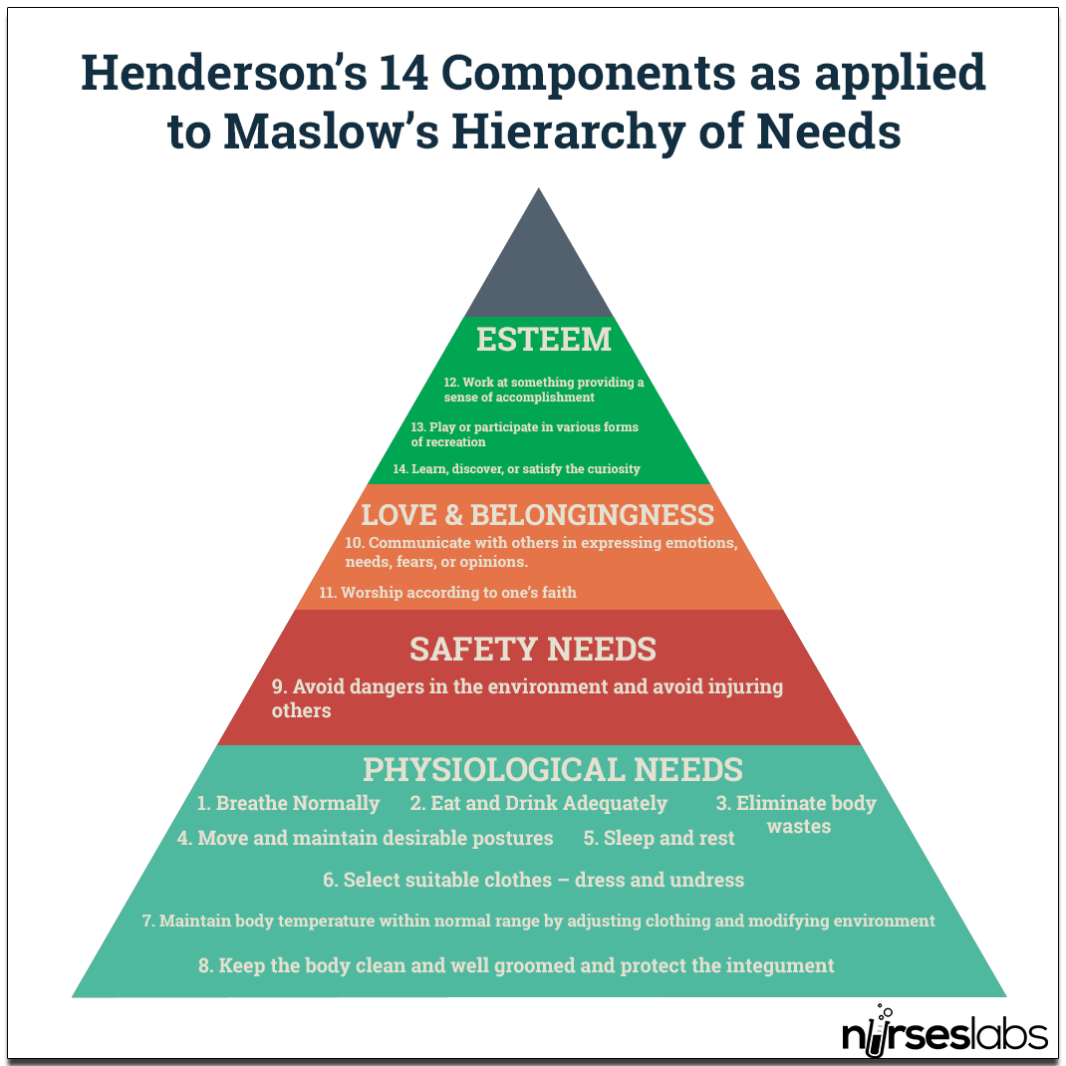
Since there is much similarity, Henderson’s 14 components can be applied or compared to Abraham Maslow‘s Hierarchy of Needs. Components 1 to 9 are under Maslow’s Physiological Needs, whereas the 9th component is under the Safety Needs. The 10th and 11th components are under the Love and Belongingness category and 12th, 13th and 14th components are under the Self-Esteem Needs.
Analysis of the Need Theory
One cannot say that every individual who has similar needs indicated in the 14 activities by Virginia Henderson are the only things that human beings need in attaining health and for survival. With the progress of today’s time, there may be added needs that humans are entitled to be provided with by nurses.
ADVERTISEMENTS
The prioritization of the 14 Activities was not clearly explained whether the first one is prerequisite to the other. But still, it is remarkable that Henderson was able to specify and characterize some of the needs of individuals based on Abraham Maslow’s hierarchy of needs.
Some of the activities listed in Henderson’s concepts can only be applied to fully functional individuals indicating that there would always be patients who always require aided care which is in contrary to the goal of nursing indicated in the definition of nursing by Henderson.
Because of the absence of a conceptual diagram, interconnections between the concepts and subconcepts of Henderson’s principle are not clearly delineated.
Strengths
Virginia Henderson’s concept of nursing is widely accepted in nursing practice today. Her theory and 14 components are relatively simple, logical, and can be applied to individuals of all ages.
Weaknesses
There is an absence of a conceptual diagram that interconnects the 14 concepts and subconcepts of Henderson’s theory. On assisting the individual in the dying process, there is a little explanation of what the nurse does to provide “peaceful death.”
Application of the Need Theory
Henderson’s Needs Theory can be applied to nursing practice as a way for nurses to set goals based on Henderson’s 14 components. Meeting the goal of achieving the 14 needs of the client can be a great basis to further improve one’s performance towards nursing care. In nursing research, each of her 14 fundamental concepts can serve as a basis for research although the statements were not written in testable terms.
See Also
You may also like the following nursing theories study guides:
- Nursing Theories and Theorists – The Ultimate Nursing Theories and Theorists Guide for Nurses.

References
References and sources for this study guide about Virginia Henderson and her Need Theory:
- Christiane Reimann Prize. (n.d.). Christiane Reimann Prize. Retrieved July 27, 2014, from https://www.icn.ch/about-icn/christiane-reimann-prize/
- Home. (n.d.). AAHN Gravesites of Prominent Nurses. Retrieved July 27, 2014, from https://www.aahn.org/gravesites/henderson.html
- Mcg, R. (1996, March 21). Virginia Henderson, 98, Teacher of Nurses, Dies. The New York Times. Retrieved July 27, 2014, from https://www.nytimes.com/1996/03/22/arts/virginia-henderson-98-teacher-of-nurses-dies.html
- Smith, J. P. (1985), FIRST CHRISTIANE REIMANN PRIZE AWARDED TO VIRGINIA HENDERSON. Journal of Advanced Nursing, 10: 303. doi: 10.1111/j.1365-2648.1985.tb00822.x
- Virginia A. Henderson (1897-1996) 1996 Inductee. (n.d.). Virginia A. Henderson (1897-1996) 1996 Inductee. Retrieved July 27, 2014, from https://www.nursingworld.org/VirginiaAHenderson
- Virginia A. Henderson (1897-1996) 1996 Inductee. (n.d.). Virginia A. Henderson (1897-1996) 1996 Inductee. Retrieved July 27, 2014, from https://www.nursingworld.org/VirginiaAHenderson
- Virginia Avenel Henderson, RN, MA. (n.d.). – Virginia Henderson International Nursing e-Repository. Retrieved July 27, 2014, from https://www.nursinglibrary.org/vhl/pages/vhenderson.html
- VIRGINIA HENDERSON. (n.d.). Virginia Henderson and her Timeless Writings. Retrieved July 27, 2014, from https://www.unc.edu/~ehallora/henderson.htm
- George B. Julia (2010). Nursing Theories: The Base for Professional Nursing Practice. Pearson Higher Ed USA.
- Meleis Ibrahim Afaf (1997). Theoretical Nursing: Development & Progress 3rd ed. Philadelphia, Lippincott.
- Henderson, V. (1966). The nature of nursing. In George, J. (Ed.). Nursing theories: the base for professional nursing practice. Norwalk, Connecticut: Appleton & Lange.
- Henderson, V. (1991). The nature of nursing: Reflections after 25 years. In McEwen, M. and Wills, E. (Ed.). Theoretical basis for nursing. USA: Lippincott Williams & Wilkins.

Further Reading
- Smith, James (1989). Virginia Henderson: the first ninety years. Ishiyaku Euroamerica
- The Nurse Theorists – Virginia Henderson Promo – a short interview video with Virginia Henderson.
With contributions by Wayne, G., Ramirez, Q., Vera, M.
Biografie Virginie Hendersonové (překlad)
Byla zdravotní sestra, teoretička a autorka známá pro svou teorii definující ošetřovatelství jako: “jedinečnou funkcí sestry je pomáhat jednotlivci, nemocnému i zdravému, ve výkonu činností, které přispívají ke zdraví nebo jeho obnově (nebo k mírové smrti), které by prováděl bez pomoci, kdyby měl potřebnou sílu, vůli nebo znalosti”. Hendersonová je také známá jako “první ošetřovatelka moderního ošetřovatelství”, “Nightingalová moderního ošetřovatelství” a “Florence Nightingalová 20. století”.
Virginie se narodila narodila v Kansas City, Missouri v roce 1897 jako pátá z osmi dětí Lucy Minor Abbotové a Daniela B. Hendersona. Byla pojmenována podle státu, ze kterého její matka pocházela. Ve čtyřech letech se vrátila do Virginie a začala studovat na přípravné škole v Bellevue, kterou vlastnil její dědeček William Richardson Abbot. Její otec byl bývalým učitelem na Bellevue a byl právníkem zastupujícím Indiány ve sportech s vládou USA a v roce 1937 vyhrál hlavní případ kmene Klamath.
Virginie Hendersonová získala své první vzdělání do ve Virginii od svých tet a strýce Charlese Abbota na jeho škole pro chlapce v komunitní armádní škole ošetřovatelství v nemocnici Waltera Reeda ve Washingtonu D.C. V roce 1921 získala diplom z ošetřovatelství School of Nursing at Walter Reed Hospital. Ve Washingtonu v roce 1923 začala učit ošetřovatelství v protestantské nemocnici Norfolk ve Virginii. V roce 1929 nastoupila na vysokou školu učitelů na Kolumbijské univerzitě a v roce 1932 získala bakalářský titul. Následně v roce 1934 získala magisterský titul.
V roce 1921 po obdržení diplomu a maturity pracovala dva roky v ošetřovatelských službách Herního Streeta. Zpočátku plánovala po dvou letech změnit povolání, ale její silná touha dělat tuto profesi jí plán odvrátila. V průběhu let pomáhala částečně napravit pohled na sestry prostřednictvím náročného výzkumu, který pomohl stanovit vědecké základy pro tuto profesi. Od roku 1924 do roku 1929 pracovala jako instruktorka a pedagogická ředitelka v Norfolk Protestant Hospital, Norfolk, Virginie. Následující rok (1930) byla zdravotní sestrou a klinickou instruktorkou v ambulanci nemocnice Strong Memorial Hospital, Rochester, New York.
V letech 1934 - 1948 pracovala jako instruktorka a docentka na Teachers College (Kolumbijská univerzita) v New Yorku. Od roku 1953 působila jako vědecký pracovník na Yale University School of Nursing a jako emeritní vědecký pracovník (1971-1996).
Během své kariéry cestovala po světě na pozvání různých odborných společností, univerzit, vlády, aby sdílela a inspirovala nejen zdravotní sestry, ale i další zdravotnické pracovníky. Zdůrazňovala povinnost sestry vůči pacientovi, spíše než k lékaři a její úsilí poskytovalo základ ošetřovatelství, včetně univerzálně používaného systému zaznamenávání pozorování pacienta a pomohlo učinit sestry mnohem cennějšími pro lékaře.
Mezi její další práce patří široce známé příspěvky do ošetřovatelství, The Need Theory. “Teorie potřeb” zdůrazňuje důležitost zvyšování nezávislosti pacienta a zaměření na základní lidské potřeby, aby se nezdržoval postup po hospitalizaci.
Počínaje rokem 1939 byla autorkou tří vydání “Základy a postupy ošetřovatelství”, široce používaného textu “Základní principy ošetřovatelství” vydané v roce 1966 a revidované v roce 1972, tyto texty byly publikované ve 27 jazycích. Jejím nejimpozantnějším úspěchem byl výzkumný projekt, ve kterém shromáždila, zkontrolovala, katalogizovala, klasifikovala, komentovala a odkazovala na každý známý kus výzkumu ošetřovatelství publikovaný v angličtině, jehož výsledkem byl čtyřdílný “Nursing Research: Survey and Assessment,” napsán s Leem Simmonsem a publikován v roce 1964 a její čtyřdílný “Index ošetřovatelských studií” dokončený v roce 1972.
Virginie byla spoluautorem pátého (1955) a šestého (1978) vydání Učebnice zásad a praxe ošetřovatelství, když zemřela původní autorka Bertha Harmerová. Do roku 1975 bylo páté vydání nejrozšířenější učebnicí ošetřovatelství v angličtině a španělštině na různých zdravotnických školách. Ve věku 75 let zahájila šesté vydání textu Principy a praxe ošetřovatelství, během příštích pěti let svého života vedla Gladys Nite a sedmnáct dalších k syntéze odborné literatury, kterou dokončila indexování. Během své padesáti leté kariéry v ošetřovatelství a snaze přezkoumat spisy všech hlavních autorů, kteří psali v angličtině, vytvořila dílo, které důkladně kritizovalo zdravotní péči a nabídlo sestrám příležitost napravit nedostatky. Kniha, která pracuje na dvou úrovních, tvrdila, že zdravotní péči budou reformovat jednotlivé zdravotní sestry, které umožní jejich pacientům být nezávislými v oblasti zdravotní péče. Když budou pacienti informováni a motivováni k péči sama o sebe. Tuto filozofii posunula do jiných sfér tím, že z textu odstranila lékařský slang a prohlásila jej za odkaz pro ty, kteří chtějí chránit své zdraví, zdraví své rodiny, starat se o nemocného příbuzného nebo se starat o své blízké.
V roce 1953 kompletně přepisovala učebnice od Harmerové a Handersonové o zásadách a praxi v ošetřovatelství, kde využila své znalosti z ošetřovatelství. Po vydání učebnice byla Hendersonová požádána mezinárodní radou sester o napsání eseje o ošetřovatelství, která by byla použitelná v kterékoli části světa a relevantní jak pro zdravotní sestry, tak pro jejich nemocné pacienty. Z toho vyplynuly Základní principy ošetřovatelství (1960), které se staly jednou z významných knih v ošetřovatelství a jsou považovány za ekvivalent díla od Nightingalové “Notes of Nursing” z 20. století. Publikace je k dispozici ve 29 jazycích a v současné době se využívá po celém světě.
Index ošetřovatelských studií (1963) je jedním z významných děl Hendersonové. V roce 1953 přijala pozici na Yale University School of Nursing jako výzkumná pracovnice pro projekt, jehož cílem je průzkum a posouzení stavu ošetřovatelského výzkumu v USA. Po dokončení průzkumu bylo zjištěno, že chybí odborná literatura, na níž by se mohly zakládat klinické studie o ošetřovatelství. Hendersonová byla financována, aby řídila projekt indexu ošetřovatelství od r. 195 do r. 1971, výsledkem bylo zveřejnění čtyřdílného indexu ošetřovatelství, prvního komentovaného indexu ošetřovatelského výzkumu publikovaného v letech 1900-1960.
Vyznamenání a ocenění
Získala čestné doktoráty na Katolické univerzitě v USA, Pace University, University Rochester, University of Western Ontario, Yale University, Rush Universit, Old Dominion University, Boston College, Thomas Jefferson University, Emory University atd. V r. 1977 se stala čestnou členkou Americké akademie ošetřovatelství. V následujícím roce se stala také členkou Královské vysoké školy ošetřovatelství ve Velké Británii. Za její jedinečný příspěvek k oboru ošetřovatelství.
V r. 1985 byla Hendersonová oceněna na výročním zasedání sekce ošetřovatelství a zdraví spojeneckých zdravotnických asociací. Ve stejném roce získala vůbec první cenu Christiane Reimannové od Mezinárodní rady ošetřovatelství, což je nejvyšší a nejprestižnější ocenění v ošetřovatelství.
V roce 1988 byla poctěna sdružením sester ve Virginii, když jí byla udělena Virginie Historical Nurse Leadership Award.
V. Hendersonová zemřela 19. března 1996 v hospicu v Brenfordu ve státě Connecticat ve věku 98 let. Byla pohřbena společně se svou rodinou na hřbitově kostela sv. Štěpána ve Virginii.
Teorie Virginie Hendersonové
Teorie ošetřovatelských potřeb bylo vytvořena, aby definovala jedinečné zaměření ošetřovatelské praxe. Teorie se zaměřuje na důležitost zvýšení nezávislosti pacienta pro urychlení léčby při hospitalizaci. Tato teorie klade důraz na základní lidské potřeby a jak mohou sestry přispět při plnění těchto potřeb. “Věřím, že funkce, kterou sestra vykonává, je v první řadě nezávislá, pomáhá pacientovi, jež nemá potřebné znalosti, fyzickou sílu či vůli jednat sám za sebe jako při normálním zdravotním stavu. Toto poslání je považováno za velmi náročné a kreativní, protože nabízí neomezené možnosti pro aplikaci fyzikálních , biologických a sociálních věd a rozvoj dovedností na nich založených.”
Předpoklady teorie: Sestry se starají o pacienty do té doby, než toho budou schopni sami. Pacienti se touží uzdravit. Sestry jsou ochotny sloužit dnem i nocí.
Základní pojmy
Individualita - Virginie uvádí, že jednotlivci mají základní potřeby, které jsou součástí zdraví a vyžadují pomoc k dosažení zdraví a nezávislosti nebo poklidné smrti. Podle ní jedinec dosahuje celistvosti udržováním fyziologické a emoční rovnováhy
Prostředí - Ačkoliv teorie výslovně nedefinovala prostředí, Virginie uvedla, že udržování podpůrného prostředí příznivého pro zdraví je jedním z prvků jejích 14 komponentů pro pomoc pacientům. Teorie podporuje úkoly soukromého a veřejného zdravotního sektoru nebo agentur při uzdravování lidí. Věří, že společnost chce a očekává, že sesterská služba bude jednat pro jednotlivce, kteří nejsou schopni samostatně fungovat.
Zdraví - I když to není v teorii výslovně definováno, chápe se zdraví jako rovnováha ve všech oblastech lidského života. Rovná se to nezávislosti nebo schopnosti vykonávat činnosti bez jakékoli pomoci ve 14 komponentech nebo základních lidských potřebách. Na druhé straně jsou sestry klíčovými osobami při podpoře zdraví, prevenci nemocí a schopnost je léčit. Podle Virginie je dobré zdraví výzvou, protože je ovlivňováno řadou faktorů jako je věk, kulturní zázemí, emoční rovnováha a další.
Sesterství - Virginie napsala svou definici ošetřovatelství před rozvojem teoretického ošetřovatelství. Cílem sestry je, aby byl pacient zdravotně nezávislý. Na druhé straně sestra pracuje s terapeutickým plánem lékaře. Sestry dočasně pomáhají jednotlivci, kterému chybí potřebná síla, vůle a znalosti k uspokojení jedné nebo více ze 14 základních potřeb. Říká: “Sestra je dočasně vědomím, nohou osoby po amputaci, očima slepého, prostředkem pohybu pro kojence, znalostí a důvěrou mladé matky”. Dále uvedla, že “sestra dělá pro ostatní to, co by pro sebe udělali, kdyby měli sílu, vůli a byli informováni”. Její definice ošetřovatelství rozlišovala roli sestry ve zdravotní péči. Očekává se, že sestra provede terapeutický plán lékaře, ale individualizovaná péče je výsledkem kreativity sestry při plánování péče. Sestra by měla být nezávislým odborníkem, který je schopen nezávisle usuzovat. Ve své práci Nature of Nursing uvádí, že úlohou sestry je “dostat se do kůže pacienta a dodat mu sílu, vůli nebo znalosti podle jeho potřeb”. Sestra má povinnost posoudit potřeby pacienta, pomoci mu uspokojit zdravotní potřeby a zajistit prostředí, ve kterém může pacient vykonávat činnost bez pomoci.
Fyziologická složka
- Dýchejte normálně
- Jezte a pijte přiměřeně
- Odstraňte odpad z těla
- Pohybujte se a udržujte požadované polohy
- Spánek a odpočinek
- Vyberte vhodné oblečení
- Udržujte tělesnou teplotu v normálním rozmezí
- Udržujte tělo čisté a dobře upravené, chraňte pokožku
- Vyvarujte se nebezpečí v životním prostředí a zranění ostatních
- Komunikujte s ostatními (vyjadřování emocí, potřeb, obav nebo názorů)
- Učte se, objevujte nebo uspokojujte zvědavost
- Respektování víry člověka
- Pracujte tak, abyste pocítili úspěch
- Provádějte různé formy rekreace
Nelze říci, že každý jedinec, který má podobné potřeby nastíněné ve 14 komponentech Virginie Hendersonové, jsou jediné věci, které lidské bytosti potřebují k dosažení zdraví a přežití. S pokrokem dnešní doby se mohou objevit další potřeby, na které lidé mají nárok (aby jim je poskytovaly zdravotní sestry). Některé ze 14 činností lze aplikovat pouze na plně schopné jedince. Což naznačuje, že vždy se vyskytnou pacienti, kteří požadují asistovanou péči, což je v rozporu s cílem ošetřovatelství uvedeným v definici ošetřovatelství od Virginie Hendersonové.
Silné stránky
Koncept ošetřovatelky Virginie Hendersonové je dnes v ošetřovatelské praxi široce přijímán. Její teorie a 14 složek je relativně jednoduchá, logická a lze aplikovat na jednotlivce všech věkových skupin.
Slabé stránky
Chybí koncepční diagram, který podporuje 14 složek a podsložek teorie. Pokud jde o pomoc jednotlivci v průběhu umíraní, existuje krátký popis, co sestra dělá, aby poskytla “pokojnou smrt”.
Aplikace teorie potřeb
Teorie Potřeb může být aplikována na ošetřovatelskou praxi jako způsob, jak sestry mohou stanovit cíle na základě 14 komponent uvedených výše. Splnění cíle dosažení 14 potřeb pacienta může být skvělým základem pro další zlepšování výkonu v ošetřovatelské péči. V ošetřovatelském výzkumu může každý ze 14 komponentů sloužit jako základ pro výzkum, ačkoli prohlášení nebyla platná v testovaných termínech.

Výtah z práce
Článek, který jsem si vybrala popisuje celý život významné osobnosti z našeho oboru - Virginie Hendersonové. Máme pro ni mnoho přezdívek: např. se přirovnává k novodobé Florence Nightingalové. Vyvinula i svou vlastní teorii, kterou se inspirujeme dodnes. Pomocí ní nám definuje jedinečné zaměření ošetřovatelské praxe. Teorie nám říká, že bychom pacienta měli zvyšovat jeho nezávislost, aby mohl co nejdříve z nemocnice do domácího prostředí. Klade důraz na základní lidské potřeby a jak by měli sestry pomáhat v tomto procesu. Virginie Hendersonová říká: “Věřím, že funkce, kterou sestra vykonává, je v první řadě nezávislá - pomáhá pacientovi, když není informován, nemá fyzickou sílu nebo vůli jednat sám za sebe, jako za normálních podmínek (v plné síle) nebo při provádění terapie”. Zásluhou této teorie máme neomezené možnosti pro aplikaci fyzikálních, biologických a sociálních věd a rozvoj dovedností na nich založených. (Henderson 1960)
Předpokladem pro fungování této teorie je, že se sestry starají o pacienty do té doby, než toho budou schopni sami; pacienti touží po návratu ke zdraví; sestry se pacientovi stále věnují (dnem i nocí).
Teorie se dodnes hojně používá, protože je relativně jednoduchá, logická a můžeme ji aplikovat na jednotlivé pacienty různých věkových skupin. Skládá se ze 14 komponent: normálního dýchání, stravování se a pití přiměřeně, odstraňování odpadu z těla, pohybu a udržování požadované polohy, spánku a odpočinku, vybrat vhodné oblečení, udržování tělesné teploty v normálním rozmezí, udržování těla v čistotě a dobře upravené a chráněné pokožky, vyvarování se nebezpečí v životním prostředí a zranění ostatních, komunikace s ostatními při vyjadřování emocí, potřeb, obav nebo názorů, učení, objevování nebo uspokojování zvědavosti, uctívání podle víry člověka, pracovat tak, abyste měli pocit úspěchu, hraní nebo účast různých forem rekreace. Těchto 14 komponent nám pomáhá při plánování ošetřovatelské péče - pokud se nám podaří uspokojit tyto pacientovy potřeby, je to dobrý základ pro léčbu pacienta.
Nalezneme zde zmíněné základní pojmy teorie: Sesterství - tato teorie byla vytvořena ještě před rozvojem teorie ošetřovatelství. Cílem sestry je, aby se pacient stal nezávislým, úplným a celistvým a k tomu využívá spolupráce s lékařem a jeho plánem péče. Jak jsem již zmínila, tak sestra pomáhá k naplnění 14 komponent, podává pomocnou ruku, když pacientův stav ještě nedosahuje plné síly. Cituji přímo z článku: “Sestra je dočasným vědomím,… amputovanou nohou této osoby, očima nově slepého, prostředkem pohybu pro kojence, znalostí a důvěrou mladé matky. Sestra dělá pro ostatní to, co by udělali sami, kdyby měli sílu, vůli a znalosti.” Sestra by měla být kreativní a schopna uvažovat nezávisle, mít k tomu potřebné znalosti. Ve svém díle Nature of Nursing uvádí, že úlohou sestry je “dostat se do kůže pacienta a doplnit jeho sílu, vůli a znalosti dle jeho potřeb. Prostředí - komponent, který není zcela definovaný v této teorii. Nicméně uvádí, že udržování podpůrného prostředí příznivého pro zdraví je velmi důležitý. Zdraví - zdraví je zde chápáno jako rovnováha ve všech oblastech lidského života. Je rovno nezávislosti nebo schopnosti vykonávat činnosti zcela bez pomoci ve 14 složkách nebo základních lidských potřebách. Podle paní Hendersonové je zdraví velkou výzvou, jelikož je ovlivňováno řadou faktorů (věkem, kulturním zázemím, emoční rovnováhou atd). Individualita - jelikož máme základní potřeby, jedinec může dosahovat celistvosti pouze v případě udržováním fyziologické a emoční rovnováhy.
Virginie Hendersonová pochází z Kansas City v Missouri. Narodila se 30. listopadu 1897 jako páté dítě z osmi a její jméno bylo vybráno podle státu, ze kterého pocházela její matka. Po návratu do Virginie začala studovat na škole svého dědečka a v minulosti zde učil i její otec. V roce 1921 získala diplom z ošetřovatelství (School of Nursing at Walter Reed Hospital). O dva roky později začala učit ošetřovatelství v protestantské nemocnici Norfolk ve Virginii. Po studiu na Kolumbijské univerzitě získala bakalářský titul a o další dva roky později titul magisterský.
V průběhu života pomáhala při výzkumu souvisejícím s ošetřovatelstvím oborem a díky tomu se i zasloužila o stanovení vědeckých základů této profese. Částečně také napomáhala napravit pohled na sestry a to právě prostřednictvím tohoto výzkumu. Následně pět let pracovala jako instruktorka a ředitelka v Norfolk Protestant Hospital ve Virginii. V roce 1930 se stala zdravotní sestrou a klinickou instruktorkou v ambulanci nemocnice Strong Memorial Hospital v New Yorku. Od r. 1934 do r. 1948 pracovala jako instruktorka a docentka na Teachers College na Kolubmijské univerzitě v New Yorku a po roce 1953 působila jako věděcký pracovník na Yale University School of Nursing a také jako emeritní zdravotní pracovník.
Celý život hodně cestovala na pozvání od různých univerzit, odborníků a sdílela s nimi své zkušenosti, inspirovala zdravotní sestry i jiné zdravotní pracovníky. Kladla důraz na povinnosti sestry vůči pacientovi a poskytla základ ošetřovatelství (včetně univerzálně používaného systému zaznamenávání pozorování pacienta). Jeji úsilí pomohlo i zlepšení vnímání sester pro lékaře.
Ráda bych zde zmínila i její dílo - The Need Theory. “Teorie potřeby” zdůrazňuje důležitost zvyšování nezávislosti pacienta a zaměření se na základní lidské potřeby v případě, že neovlivňuje (nezdržuje) postup po hospitalizaci. Dalším dílem jsou tři vydání “Základy a postupy ošetřovatelství”, hojně používané “Základní principy ošetřovatelství” (publikace přeložena do 27 jazyků). Mezi její největší úspěchy ale patří výzkumný projekt, kde shromáždila, zkontrolovala, klasifikovala, komentovala a odkazovala na každý známý kus výzkumu ošetřovatelství publikovaný v angličtině. Výsledkem tohoto výzkumu byl čtyřdílný “Nursing Research: Survey and Assessment”. Virginie se stala spoluautorkou pátého a šestého dílu vydání Učebnice zásad a praxe ošetřovatelství po smrti původní autorky B. Harmerové. Ve věku 75 let vytvořila šesté vydání textu Principy a praxe ošetřovatelství.
Dílo, o kterém jsem se již zmínila, “Základní principy ošetřovatelství” je opravdu významnou knihou pro ošetřovatelství a pokládá se za ekvivalent díla od Nightingalové “Notes of Nursing” ve 20. století. Publikace tohoto díla je k dispozici ve 29 jazycích a používá se po celém světě.
Získala také čestné doktoráty na mnoha univerzitách (např. Yale University) a v roce 1977 se stala váženou členkou Americké akademie ošetřovatelství a později i součástí vysoké školy ošetřovatelství ve Velké Británii za její příspěvek k ošetřovatelství.
Závěrem bych ráda řekla, co jsem s z tohoto článku odnesla. Dozvěděla jsem se podrobněji mnoho zajímavých informací o ženě, který velmi přispěla do našeho oboru - ošetřovatelství. A celý život se snažila o zlepšení pohledu na sestry, aby pracovaly, jak nejlépe mohly, aby zajistily co nejrychlejší uzdravení pacienta a dopomohly mu k úplné, nebo alespoň částečné soběstačnosti a co nejvyšší kvalitě života. Její dílo je i pro mne velmi inspirativní a myslím, že jsem se zase něco důležitého přiučila.

Slovníček
Attorney - advokát
Averted - odvrátit, zabránit
Bestowed - udělen(ý)
Contributions - příspěvky
Duty - povinnost
Enable - umožnit
Funded - založený
Churchyard - hřbitov
Landmark - mezník
Member - člen
Opportunity - příležitost
Outcome - výsledek
Owned - ve vlastnictví (někoho)
Performance - výkon
Scope - rozsah, prostor, rámec
Shortcomings - nedostatky
Survey - přehled, průzkum
Throughout - po celou dobu, skrz
Utilized - použitý, využitý
Widely - široce

